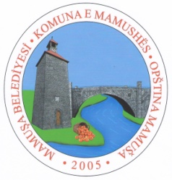

Republika e Kosovës – Kosova Cumhuriyeti
Republika Kosova – Republic of Kosovo

Mamuşa Belediyesi – Komuna e Mamushës
Opština Mamuša – Municipality Of Mamusa

02 No. ____/22
Tarih: 25.03.2022
Mamuşa
Kime : Mamuşa Belediyesi Meclisi
Kimin için : Meclis Başkanı Sn.Necmedin Morina

Kosova Cumhuriyeti kamu üniversite öncesi eğitim ve öğretim kurumunun müdürleri ve müdür yardımcılarının görev ve sorumlulukları, seçme ve atama prosedürleri, sözleşme feshi ve geçici atama hakkında, 151/2020 nolu (BEB) İdari Yönergenin 6. Maddesi uyarınca aşağıdaki öneriyi sunuyorum:
"Anadolu" İlköğretim Okulu Müdürü Seçici Kurul Adaylarının Seçimi Hakkında
ÖNERİ

03.04.2022 tarihinde Mamuşa Belediyesi Anadolu İlköğretim Okul Müdürü için konkur ilan edildiğinden ve yasal sürenin bitiminden ve konkurun 17.04.2022 tarihinde kapanmasından sonra, Mamuşa Belediyesi Eğitim Müdürlüğü, okul müdürü için açılan konkura başvuran adayların başvuru evrakları ve diğer belgelerin değerlendirilmesi için seçim komisyonunu aşağıdaki şekilde Belediye Meclisine önermiştir.
Komisyon üyeleri olarak :
- Nazmi Morina - Komisyon başkanı;
- Esat Morina - Komisyon üyesi
önerilir.

Bu önerilerle:
- Personel ofisi,
- Üyeler,
- TBEB ve
- Arşiv bildirilir

Belediye Eğitim Müdürü
________________________
Türker Mazreku

